MEDSHIFT
Sistema de Escala de Médicos
Manual do Usuário
Guia completo de cadastro, montagem e validação de escalas de plantão
Equipe Burnout AI
API FATEC – Banco de Dados – 1º semestre
2ª Sprint · Versão 1.0

Sumário
1. Introdução 2
1.1 Sobre o sistema 2
1.2 A quem se destina 2
1.3 Equipe de desenvolvimento 2
2. Como iniciar o programa 2
2.1 Requisitos 2
2.2 Abrindo e executando 3
3. Conceitos e regras do sistema 3
3.1 Turnos e plantão de 24 horas 3
3.2 Especialidades 3
3.3 Composição mínima de um turno 3
3.4 Outras regras 3
4. Convenções de uso 4
5. Menu Principal 4
6. Opção 1 – Cadastrar médicos 5
6.1 Passo a passo 5
6.2 Validações 7
7. Opção 2 – Consultar cadastros 7
7.1 Passo a passo 7
7.2 Informações exibidas 8
7.3 Mensagens possíveis 8
8. Opção 3 – Montar escala 9
8.1 Escolha do turno 9
8.2 Passo a passo 9
8.3 Verificações feitas ao escalar um médico 11
8.4 Refazendo ou cancelando uma escala 12
9. Opção 4 – Validar plantão 12
9.1 Passo a passo 12
9.2 Validação de um turno 12
9.3 Validação do plantão de 24 horas 13
10. Opção 5 – Encerrar programa 14
11. Mensagens de erro e avisos 15
12. Limitações desta versão 15
13. Perguntas frequentes 16

1. Introdução

1.1 Sobre o sistema
O MedShift é um sistema de escala de médicos desenvolvido em portugol, no ambiente VisuAlg, e executado em console (modo texto). Com ele é possível cadastrar médicos, consultar os cadastros, montar a escala dos turnos da manhã, da tarde e da noite e verificar se um plantão atende à composição mínima de profissionais exigida.
O sistema foi desenvolvido pela equipe Burnout AI como entrega da 2ª Sprint da API da FATEC (Banco de Dados, 1º semestre). Uma das preocupações do projeto é evitar a sobrecarga dos profissionais: por isso, nenhum médico pode ser escalado em mais de dois turnos.

1.2 A quem se destina
Este manual é destinado às pessoas responsáveis por organizar as escalas de plantão, sem necessidade de conhecimento prévio de programação. Ele descreve cada tela do sistema, as regras aplicadas e as mensagens que podem aparecer durante o uso.

1.3 Equipe de desenvolvimento
Função | Integrante
Product Owner (P.O.) | Gustavo Neves
Scrum Master (S.M.) | Guilherme Nanni
Desenvolvedor | Davi William
Desenvolvedor | Fernando Trone
Desenvolvedor | Gabriel Kodato
Desenvolvedor | Jonas Vieira
Desenvolvedor | Lucas Roberto
Desenvolvedor | William Toledo

2. Como iniciar o programa

2.1 Requisitos
- Computador com o VisuAlg instalado (versão 3.0 ou superior).
- Arquivo do programa (ESCALAMEDICOS_2_SPRINT.txt), que corresponde ao algoritmo “EscalaMedicos_2°sprint”.

2.2 Abrindo e executando
- Abra o VisuAlg.
- Abra o arquivo do programa pelo menu Arquivo > Abrir.
- Execute o algoritmo pelo botão Executar ou pela tecla F9.
- Uma janela de console, com fundo preto, será aberta e exibirá o Menu Principal (Figura 1).
Dica: Mantenha a janela do console em foco ao digitar. Todas as respostas são escritas no próprio console e confirmadas com a tecla ENTER.

3. Conceitos e regras do sistema
Antes de usar o programa, é importante conhecer as regras que ele aplica. Elas explicam a maior parte das mensagens de erro exibidas durante a montagem da escala.

3.1 Turnos e plantão de 24 horas
O dia é dividido em três turnos: manhã, tarde e noite. Os três turnos juntos formam o plantão de 24 horas.

3.2 Especialidades
O sistema trabalha com três especialidades: Clínico geral, Pediatra e Cirurgião.

3.3 Composição mínima de um turno
Para que um turno possa ser publicado, ele precisa ter, no mínimo, os profissionais indicados abaixo:
Especialidade | Mínimo por turno | Plantão de 24 h
Clínico geral | 2 | 6 (2 em cada turno)
Pediatra | 1 | 3 (1 em cada turno)
Cirurgião | 1 | 3 (1 em cada turno)

Escalar mais profissionais do que o mínimo é permitido. A validação só verifica se o mínimo foi atingido.

3.4 Outras regras
- Limite de dois turnos: cada médico pode ser escalado em, no máximo, 2 turnos.
- Disponibilidade: um médico só pode ser escalado nos turnos em que informou ter disponibilidade no momento do cadastro.
- Sem duplicidade: o mesmo médico não pode ser escalado duas vezes no mesmo turno.
- Registro automático: o número de registro é gerado pelo sistema, em ordem crescente a partir de 1.
- Capacidade: o sistema comporta até 140 médicos cadastrados.
- Dados temporários: as informações ficam apenas na memória. Ao encerrar o programa, tudo é apagado.
Dica: Como cada médico trabalha em, no máximo, 2 turnos, um plantão de 24 horas completo exige pelo menos 3 clínicos gerais, 2 pediatras e 2 cirurgiões (7 médicos no total), todos com a disponibilidade correta.

4. Convenções de uso
- Menus: digite o número da opção desejada e pressione ENTER.
- Perguntas de sim ou não: digite S (sim) ou N (não). Letras maiúsculas e minúsculas são aceitas.
- Mensagem “APERTE [ENTER] PARA CONTINUAR”: pressione ENTER para avançar para a próxima tela.
- Mensagens de erro: começam com “ERRO!”. O programa exibe o aviso e solicita a informação novamente, sem fechar.
Atenção: Nos campos que pedem números (opções de menu e número de registro), digite somente algarismos. Se uma letra ou um símbolo for digitado, o VisuAlg pode interromper a execução com uma mensagem de erro própria, e os dados cadastrados serão perdidos.

5. Menu Principal
Ao iniciar, o programa exibe o menu principal, que reúne todas as funções do sistema. Ele é exibido novamente sempre que uma função termina.
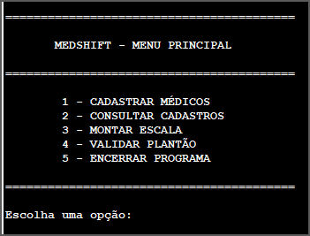
Figura 1 – Menu Principal do MedShift
Opção | Função | Descrição
1 | Cadastrar médicos | Registra um novo médico, com especialidade e disponibilidade.
2 | Consultar cadastros | Mostra os dados de um médico a partir do número de registro.
3 | Montar escala | Define quais médicos trabalham em cada turno.
4 | Validar plantão | Verifica se um turno, ou o plantão de 24 horas, pode ser publicado.
5 | Encerrar programa | Fecha o sistema e apaga todos os dados.

Se for digitado um número fora do intervalo de 1 a 5, o sistema exibe a mensagem “ERRO! OPÇÃO INVÁLIDA! Escolha entre 1 a 5!” e volta ao menu.
Dica: Siga a ordem natural de uso: 1 → 2 → 3 → 4. Primeiro cadastre os médicos, depois confira os cadastros, monte a escala de cada turno e, por fim, valide.

6. Opção 1 – Cadastrar médicos
Esta função registra um novo médico no sistema. O cadastro é feito em etapas, uma pergunta por tela.

6.1 Passo a passo
- No Menu Principal, digite 1 e pressione ENTER.
- Digite o nome do médico e pressione ENTER.
- Escolha a especialidade: 1 para Clínico geral, 2 para Pediatra ou 3 para Cirurgião (Figura 2).
- Informe a disponibilidade do médico para os turnos da manhã, da tarde e da noite, respondendo S ou N em cada tela (Figura 3). Cada tela repete o nome, a especialidade e o registro do médico.
- Confira os dados na tela de conclusão (Figura 4) e pressione ENTER para voltar ao Menu Principal.
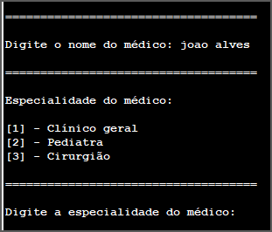
Figura 2 – Tela de cadastro: nome e especialidade do médico
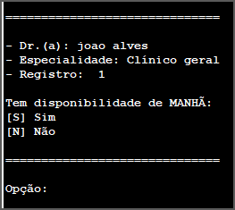
Figura 3 – Pergunta sobre a disponibilidade no turno da manhã
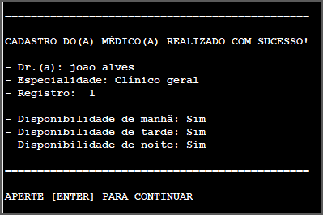
Figura 4 – Cadastro concluído com o resumo dos dados

6.2 Validações
- Se a especialidade informada não for 1, 2 ou 3, aparece “ERRO! OPÇÃO INVÁLIDA! Escolha entre 1 até 3” e a pergunta é repetida.
- Se a resposta de disponibilidade não for S ou N, aparece “ERRO! OPÇÃO INVÁLIDA!” e a pergunta é repetida.
- Se o limite de 140 médicos já tiver sido atingido, aparece “ERRO! NÚMERO MÁXIMO DE MÉDICOS ATINGIDOS: 140” e o cadastro não é realizado.
Atenção: O número de registro é gerado automaticamente e aparece nas telas do cadastro. Anote-o ou consulte-o depois pela opção 2, pois ele será usado para escalar o médico.
Atenção: O nome é guardado exatamente como foi digitado (letras maiúsculas, minúsculas e acentos). Nesta versão não há opção para editar ou excluir um cadastro, então confira cada resposta antes de avançar.

7. Opção 2 – Consultar cadastros
Permite ver os dados de um médico já cadastrado a partir do número de registro.

7.1 Passo a passo
- No Menu Principal, digite 2 e pressione ENTER.
- A tela mostra o total de médicos cadastrados no sistema. Digite o número do registro que deseja consultar (Figura 5).
- O sistema exibe o relatório do médico (Figura 6). Pressione ENTER para voltar ao Menu Principal.
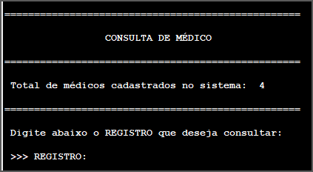
Figura 5 – Tela de consulta com o total de médicos cadastrados
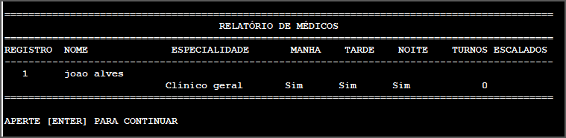
Figura 6 – Relatório com os dados do médico consultado

7.2 Informações exibidas
Campo | O que significa
Registro | Número de identificação do médico, gerado no cadastro.
Nome | Nome informado no cadastro.
Especialidade | Clínico geral, Pediatra ou Cirurgião.
Manhã / Tarde / Noite | Disponibilidade informada no cadastro (Sim ou Não) para cada turno.
Turnos escalados | Quantidade de turnos em que o médico já foi escalado (de 0 a 2).

7.3 Mensagens possíveis
- “ERRO! VALOR INVÁLIDO! DIGITE APENAS NÚMEROS ENTRE 1 A 140”: o registro digitado é menor que 1 ou maior que 140.
- “MÉDICO NÃO CADASTRADO”: o número está dentro do intervalo, mas ainda não existe um médico com esse registro.

8. Opção 3 – Montar escala
Nesta função o usuário define quais médicos trabalham em cada turno. O sistema aplica automaticamente as regras de disponibilidade, especialidade e limite de turnos.

8.1 Escolha do turno
Ao entrar na opção 3, aparece o menu de montagem de escala (Figura 7). Escolha o turno que deseja montar ou digite 4 para voltar ao Menu Principal.
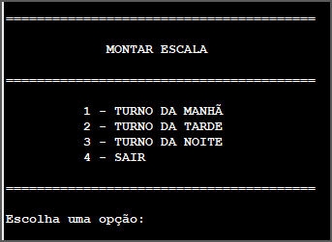
Figura 7 – Menu de montagem de escala

8.2 Passo a passo
O procedimento é o mesmo para os três turnos. A única diferença é a disponibilidade verificada (manhã, tarde ou noite). O exemplo abaixo mostra o turno da manhã.
- No Menu Principal, digite 3 e pressione ENTER.
- Escolha o turno digitando 1 (manhã), 2 (tarde) ou 3 (noite).
- O sistema começa pelos clínicos gerais. A tela mostra o relatório dos médicos dessa especialidade, com a disponibilidade e a quantidade de turnos já escalados (Figura 8).
- Digite o número de registro do médico que deseja escalar e pressione ENTER.
- Se o médico puder ser escalado, aparece “MÉDICO CADASTRADO COM SUCESSO!”. Em seguida o sistema pergunta se deseja cadastrar outro médico da mesma especialidade (Figura 9). Responda S para escalar mais um ou N para avançar.
- Repita o procedimento para os pediatras e depois para os cirurgiões.
- Ao final, o sistema pede a confirmação do turno (Figura 10). Digite S para confirmar e salvar a escala, ou N para descartá-la.
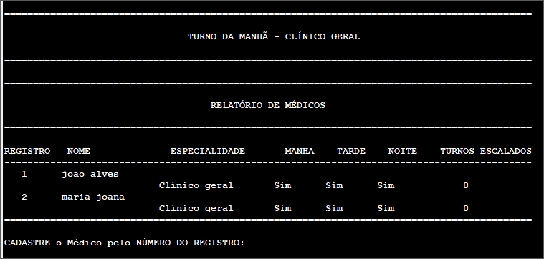
Figura 8 – Lista de clínicos gerais para escolha no turno da manhã
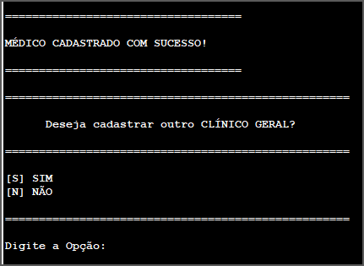
Figura 9 – Médico escalado com sucesso e pergunta sobre novo cadastro
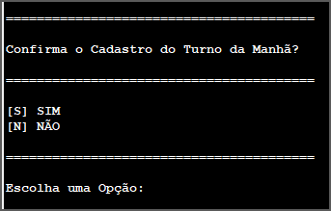
Figura 10 – Confirmação do cadastro do turno
Atenção: Para ser publicado, cada turno precisa de no mínimo 2 clínicos gerais, 1 pediatra e 1 cirurgião. O sistema não impede a confirmação de um turno incompleto. Use a opção 4 (Validar plantão) para conferir.

8.3 Verificações feitas ao escalar um médico
Antes de escalar o médico, o sistema faz as verificações abaixo, nesta ordem. Se alguma falhar, a mensagem de erro correspondente é exibida e o médico não é escalado.
Mensagem | Motivo | O que fazer
ERRO! Digite um número de REGISTRO VÁLIDO! | O número está fora do intervalo de 1 a 140. | Digite um registro entre 1 e 140.
ERRO! Médico SEM REGISTRO! | Não existe médico cadastrado com esse número. | Confira o número na lista ou na opção 2.
ERRO! Médico com ESPECIALIDADE ERRADA! | O médico não pertence à especialidade da etapa atual. | Escolha um médico da especialidade indicada no título da tela.
ERRO! Médico SEM DISPONIBILIDADE! | O médico não informou disponibilidade para este turno. | Escolha outro médico ou outro turno.
ERRO! Médico JÁ CADASTRADO! | O médico já está escalado neste turno. | Escolha outro médico.
ERRO! Médico NÃO PODE TRABALHAR EM MAIS DE 2 TURNOS! | O médico já está escalado em 2 turnos. | Escolha outro médico.

Dica: Depois de uma mensagem de erro, o sistema ainda pergunta “Deseja cadastrar outro…?”. Responda S para tentar novamente com outro registro.

8.4 Refazendo ou cancelando uma escala
- Cancelar: se responder N na confirmação do turno, todos os médicos escalados naquele turno são removidos e a montagem recomeça pelos clínicos gerais.
- Refazer um turno já confirmado: ao escolher novamente o mesmo turno no menu, a escala anterior daquele turno é apagada e precisa ser montada do início. Os outros turnos não são afetados.
- Sair: a opção 4 do menu de escala volta ao Menu Principal. Os turnos já confirmados permanecem salvos na memória.

9. Opção 4 – Validar plantão
Esta função verifica se a escala montada atende à composição mínima e pode ser publicada. O sistema apenas informa o resultado; ele não publica nem bloqueia a escala.

9.1 Passo a passo
- No Menu Principal, digite 4 e pressione ENTER.
- Escolha o que deseja validar (Figura 11): 1 (manhã), 2 (tarde), 3 (noite) ou 4 (plantão de 24 horas, que considera os três turnos juntos).
- Leia o resultado exibido e pressione ENTER. O menu de validação aparece novamente.
- Digite 5 para voltar ao Menu Principal.
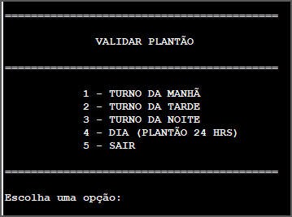
Figura 11 – Menu de validação de plantão

9.2 Validação de um turno
O turno é considerado apto quando tem pelo menos 2 clínicos gerais, 1 pediatra e 1 cirurgião.
- Turno apto: aparece a mensagem “TURNO … * PODE * SER PUBLICADO”, seguida do relatório com registro, nome, especialidade e quantidade de turnos escalados de cada médico do turno (Figura 12).
- Turno não apto: aparece “TURNO … * NÃO PODE * SER PUBLICADO”, seguida de um relatório com quantos profissionais faltam de cada especialidade (por exemplo, “FALTAM: 1 PEDIATRA”) e da lista dos médicos já escalados.
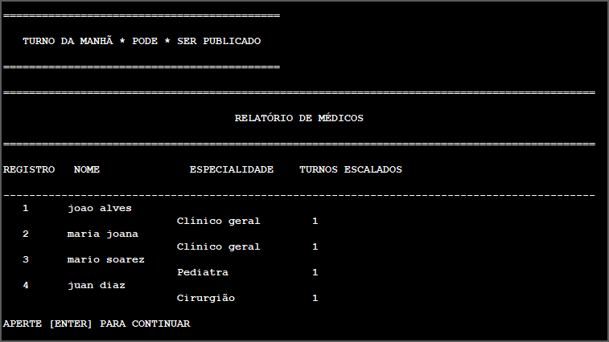
Figura 12 – Turno da manhã apto para publicação

9.3 Validação do plantão de 24 horas
O plantão de 24 horas só pode ser publicado se os três turnos (manhã, tarde e noite) atenderem à composição mínima. Caso contrário, o sistema mostra “PLANTÃO DE 24 HRS * NÃO PODE * SER PUBLICADO”, o relatório de faltas de cada turno e, em seguida, os médicos escalados em cada um deles.
No exemplo da Figura 13, somente o turno da manhã está completo (faltam 0 profissionais). Os turnos da tarde e da noite ainda não têm médicos escalados e precisam de 2 clínicos gerais, 1 pediatra e 1 cirurgião cada.
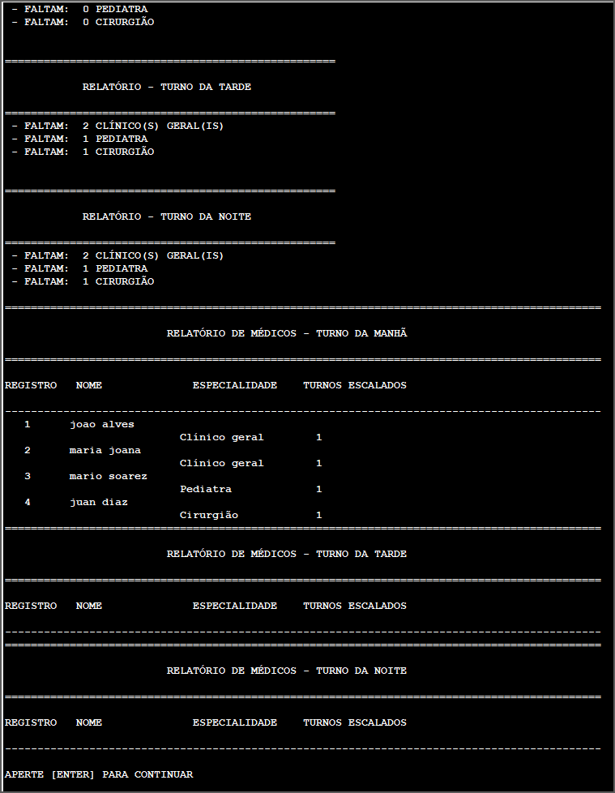
Figura 13 – Relatório do plantão de 24 horas com turnos incompletos

10. Opção 5 – Encerrar programa
Digite 5 no Menu Principal para fechar o sistema. O programa exibe a mensagem “SAINDO DO PROGRAMA!” (Figura 14) e a execução termina.
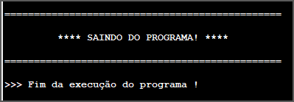
Figura 14 – Tela de encerramento do programa
Atenção: O sistema não grava os dados em arquivo. Ao encerrar, todos os cadastros e escalas são apagados. Antes de sair, registre as escalas validadas (por exemplo, com uma captura de tela dos relatórios).

11. Mensagens de erro e avisos
A tabela reúne as mensagens exibidas pelo sistema, em que situação aparecem e como resolver.
Mensagem | Quando aparece | Como resolver
ERRO! OPÇÃO INVÁLIDA! Escolha entre 1 a 5! | Número inválido no Menu Principal. | Digite uma opção de 1 a 5.
ERRO! OPÇÃO INVÁLIDA! Escolha entre 1 a 4! | Número inválido no menu de montagem de escala. | Digite uma opção de 1 a 4.
ERRO! OPÇÃO INVÁLIDA! Escolha entre 1 até 3 | Especialidade inválida no cadastro. | Digite 1, 2 ou 3.
ERRO! OPÇÃO INVÁLIDA! | Resposta diferente de S ou N (disponibilidade e confirmação do turno). | Digite S ou N.
ERRO! DIGITE UMA OPÇÃO VÁLIDA! | Resposta diferente de S ou N na pergunta “Deseja cadastrar outro…?”. | Digite S ou N.
ERRO! NÚMERO MÁXIMO DE MÉDICOS ATINGIDOS: 140 | Tentativa de cadastrar além do limite. | Não é possível cadastrar mais médicos nesta versão.
ERRO! VALOR INVÁLIDO! DIGITE APENAS NÚMEROS ENTRE 1 A 140 | Registro fora do intervalo na consulta. | Digite um registro de 1 a 140.
MÉDICO NÃO CADASTRADO | Registro consultado ainda não existe. | Confira o número do registro.
Mensagens da etapa de escala | Registro inválido, sem registro, especialidade errada, sem disponibilidade, já cadastrado ou limite de 2 turnos. | Veja a tabela da seção 8.3.
TURNO … * NÃO PODE * SER PUBLICADO | O turno não atinge a composição mínima. | Escale os profissionais que faltam, indicados no relatório.

12. Limitações desta versão
- Sem armazenamento permanente: os dados existem apenas enquanto o programa está em execução.
- Sem edição ou exclusão: não é possível alterar nem remover um médico cadastrado.
- Escala de um único dia: o sistema não trabalha com datas, dias da semana ou mais de um plantão. Ele monta uma única escala com três turnos.
- Limite de 140 médicos cadastrados.
- Validação de texto limitada: campos numéricos não aceitam letras ou símbolos.
- Validação apenas informativa: o sistema indica se o plantão pode ser publicado, mas não impede que o usuário prossiga.

13. Perguntas frequentes
Escalei um médico no turno errado. Como corrigir?
Responda N na confirmação do turno para descartar a escala, ou escolha o mesmo turno novamente no menu de montagem. Em ambos os casos o turno é refeito do início.
O sistema diz que o médico está sem disponibilidade, mas ele pode trabalhar nesse turno.
A disponibilidade é definida apenas no cadastro e não pode ser alterada nesta versão. Se o cadastro foi feito com a resposta errada, é necessário reiniciar o programa e cadastrar os médicos novamente.
Por que não consigo escalar o mesmo médico em três turnos?
Cada médico pode trabalhar em, no máximo, dois turnos. A regra existe para evitar a sobrecarga dos profissionais.
Por que nem todos os médicos aparecem na lista da montagem da escala?
A lista mostra apenas os médicos da especialidade da etapa atual (clínicos gerais, depois pediatras e depois cirurgiões).
Como sei se a escala está completa?
Use a opção 4 (Validar plantão). Ela informa se cada turno, ou o plantão de 24 horas, pode ser publicado e indica o que falta.

